EE13 Le portrait d’un personnage

On peut décrire un personnage par :

Son aspect physique :
- Son allure générale, sa démarche, ses gestes, ses vêtements…
- La description de son visage : sa forme, ses yeux, sa bouche…
- Et aussi d’autres éléments qui semblent importants, des détails particuliers : sa voix, ses bijoux…

Son aspect moral : son caractère, ses goûts, ses habitudes.

Exemple : Le portrait de Jenny Bell.
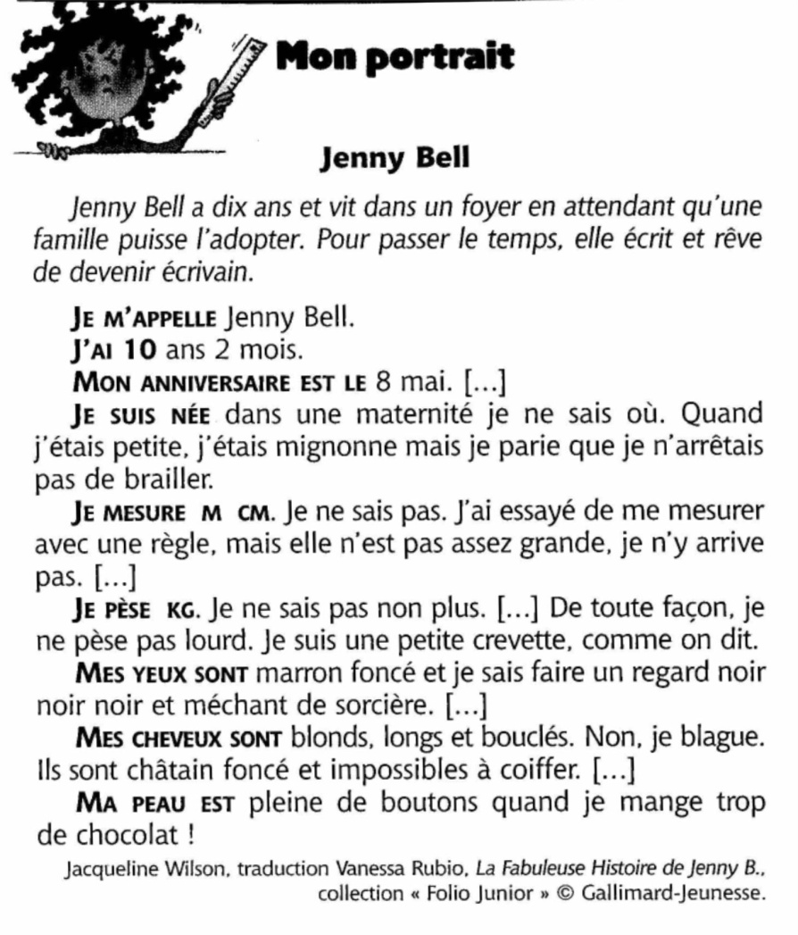

1/ Pour faire mon portrait :

J’utilise la 1ère personne du singulier (je).

J’indique mon nom, mon prénom et mon âge. Je mets une majuscule à mon nom et à mon prénom.

Je dresse une liste d’adjectifs et d’expressions utiles pour décrire mon aspect physique.
Exemples : grand, mince, brune…

Je dresse une liste d’adjectifs et d’expressions utiles pour décrire mon caractère, mes goûts et mes habitudes.
Exemples : maladroit, drôle, généreux…

J’utilise des comparaisons.
Exemple : Je suis une petite crevette.

Pour éviter de répéter la structure de phrase j’ai… je suis…, je peux placer l’élément décrit en début de phrase.
Exemple : J’ai de jolies lunettes rouges Mes lunettes rouges sont jolies.

2/ Pour faire un portrait :

Je donne un nom à mon personnage et des expressions qui permettront de le désigner au cours de mon récit sans faire de répétitions.

Je dresse une liste d’adjectifs et d’expressions utiles pour décrire son aspect physique et son caractère, ses goûts, ses habitudes.

J’utilise des comparaisons.

Pour éviter de répéter la structure de phrase il a…, il est…, je peux placer l’élément décrit en début de phrase.

